ч24
13
июня

2023 год

№ 9

АДМИНИСТРАЦИЯ
СЕЛЯВИНСКОГО СЕЛЬСКОГО ПОСЕЛЕНИЯ
ЛИСКИНСКОГО МУНИЦИПАЛЬНОГО РАЙОНА
ВОРОНЕЖСКОЙ ОБЛАСТИ

ПОСТАНОВЛЕНИЕ

от 6 июня 2023 г. № 35
с. Селявное

Об утверждении схемы размещения нестационарных торговых объектов на территории Селявинского сельского поселения Лискинского муниципального района Воронежской области

В соответствии с Федеральным законом от 06.10.2003 № 131-ФЗ «Об общих принципах организации местного самоуправления в Российской Федерации», Федеральным законом от 28.12.2009 № 381-ФЗ «Об основах государственного регулирования торговой деятельности в Российской Федерации», Законом Воронежской области от 30.06.2010 № 68-ОЗ «О государственном регулировании торговой деятельности на территории Воронежской области», во исполнение приказа Департамента предпринимательства и торговли Воронежской области от 22.11.2022 № 172 «Об утверждении порядка разработки и утверждения органами местного самоуправления муниципальных образований Воронежской области схем размещения нестационарных торговых объектов», Уставом Селявинского сельского поселения Лискинского муниципального района, в целях упорядочения размещения нестационарных торговых объектов, администрация Селявинского сельского поселения Лискинского муниципального района Воронежской области п о с т а н о в л я е т:

1. Утвердить схему размещения нестационарных торговых объектов на территории Селявинского сельского поселения Лискинского муниципального района Воронежской области (текстовая часть) согласно приложению 1 к настоящему постановлению.
2. Утвердить карту-схему размещения нестационарных торговых объектов на территории с. Селявное Селявинского сельского поселения Лискинского муниципального района Воронежской области (графическая часть часть) согласно приложению 2 к настоящему постановлению.
3. Утвердить карту-схему размещения нестационарных торговых объектов на территории х. Дивногорье Селявинского сельского поселения Лискинского муниципального района Воронежской области (графическая часть часть) согласно приложению 3 к настоящему постановлению.
4. Настоящая схема размещения нестационарных торговых объектов на территории Селявинского сельского поселения Лискинского муниципального района Воронежской области утверждается сроком на 5 лет.
5. Признать утратившими силу:
1) постановление администрации Селявинского сельского поселения Лискинского муниципального района Воронежской области от 04.05.2016 № 45 «Об утверждении схемы размещения нестационарных торговых объектов на территории Селявинского сельского поселения Лискинского муниципального района Воронежской области»;
2) постановление администрации Селявинского сельского поселения Лискинского муниципального района Воронежской области от 01.03.2018 № 19 «О внесении изменений в постановление администрации Селявинского сельского поселения Лискинского муниципального района Воронежской области от 04.05.2016 № 45»;
3) постановление администрации Селявинского сельского поселения Лискинского муниципального района Воронежской области от 03.03.2021 № 11 «О внесении изменений в постановление администрации Селявинского сельского поселения Лискинского муниципального района Воронежской области от 04.05.2016 № 45 «Об утверждении схемы размещения нестационарных торговых объектов на территории Селявинского сельского поселения Лискинского муниципального района Воронежской области»;
4) постановление администрации Селявинского сельского поселения Лискинского муниципального района Воронежской области от 16.07.2021 № 38 «О внесении изменений в постановление администрации Селявинского сельского поселения Лискинского муниципального района Воронежской области от 04.05.2016 № 45 «Об утверждении схемы размещения нестационарных торговых объектов на территории Селявинского сельского поселения Лискинского муниципального района Воронежской области»».
6. Опубликовать настоящее постановление в газете «Селявинский муниципальный вестник» и разместить на официальном сайте администрации Селявинского сельского поселения Лискинского муниципального района Воронежской области в информационно-телекоммуникационной сети «Интернет», а также на странице департамента предпринимательства и торговли Воронежской области в информационной системе «Портал Воронежской области в сети Интернет».
7. Настоящее постановление вступает в силу со дня его официального опубликования и распространяет свое действие на правоотношения, возникшие с 5 мая 2023 года.
8. Контроль за исполнением настоящего постановления оставляю за собой.

Глава Селявинского
сельского поселения А.Н. Семченко

Приложение 1
УТВЕРЖДЕНО
постановлением администрации
Селявинского сельского поселения
Лискинского муниципального района
Воронежской области
№ ____ от ________2023 г.

Схема размещения нестационарных торговых объектов на территории
Селявинского сельского поселения Лискинского муниципального района
Воронежской области (Текстовая часть)
№  П№ п/п | Идентифика- ционный номер нестационарного торгового объекта (№ в карте-схеме) | Местонахождение (адресный ориентир места размещения) | Площадь размещения нестационарного торгового объекта, кв. м | Вид нестационарного торгового объекта | Период размещения нестационарного торгового объекта | Специализация нестационарного торгового объекта | Использование нестационарного торгового объекта субъектами малого и среднего предпринимательства, физическими лицами не являющимися индивидуальными предпринимателями и применяющими специальный налоговый режим «Налог на профессиональный доход»
1 | 2 | 3 | 4 | 5 | 6 | 7 | 8
- с. Селявное
1 | I-1 | с. Селявное, ул. 9 Мая, 19В прилегающая территория | 10 | передвижное сооружение/ объект мобильной торговли | круглогодичный | смешанная | используемый
II. х. Дивногорье
2 | II-1 | х. Дивногорье, пер. Дивный, 25 прилегающая территория | 10 | передвижное сооружение/ объект мобильной торговли | круглогодичный | смешанная | используемый
3 | II-2 | х. Дивногорье, ул. Подгорная, 14 прилегающая территория | 10 | передвижное сооружение/ объект мобильной торговли | круглогодичный | смешанная | используемый
ВСЕГО НЕСТАЦИОНАРНЫХ ТОРГОВЫХ ОБЪЕКТОВ |  |  | 3
Всего передвижных сооружений/объектов мобильной торговли |  |  | 3

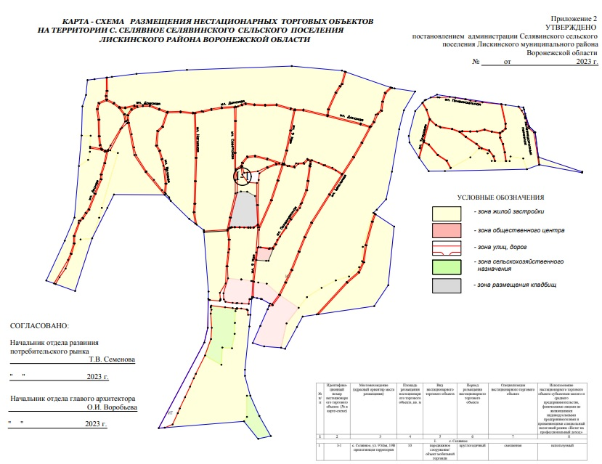
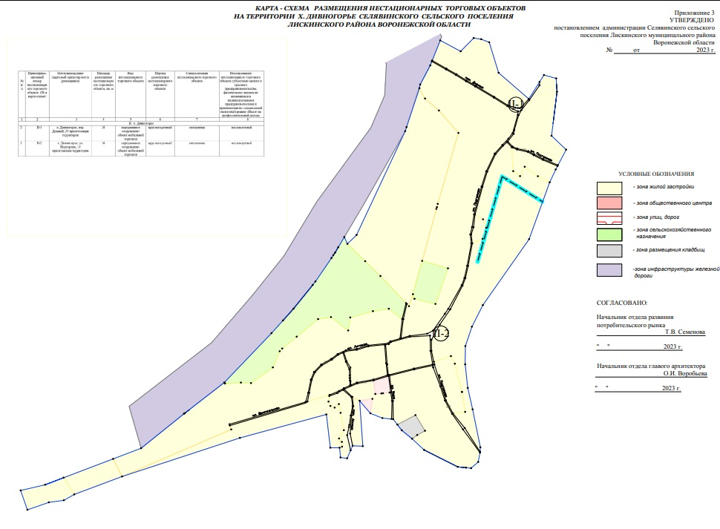

СОВЕТ НАРОДНЫХ ДЕПУТАТОВ
СЕЛЯВИНСКОГО СЕЛЬСКОГО ПОСЕЛЕНИЯ
ЛИСКИНСКОГО МУНИЦИПАЛЬНОГО РАЙОНА
ВОРОНЕЖСКОЙ ОБЛАСТИ
_________________________________________________________________________

РЕШЕНИЕ

от 30 мая 2023 г. № 121
с. Селявное

О внесении изменений и дополнений в Устав Селявинского сельского поселения Лискинского муниципального района Воронежской области

В целях приведения Устава Селявинского сельского поселения Лискинского муниципального района Воронежской области в соответствие с действующим законодательством, Совет народных депутатов Селявинского сельского поселения Лискинского муниципального района Воронежской области
РЕШИЛ:

- Внести изменения и дополнения в Устав Селявинского сельского поселения Лискинского муниципального района Воронежской области согласно приложению.
- Представить настоящее решение в Управление Министерства юстиции Российской Федерации по Воронежской области для государственной регистрации в порядке, установленном федеральным законом.
- Опубликовать настоящее решение в газете «Селявинский муниципальный вестник» после его государственной регистрации.
- Настоящее решение вступает в силу после его официального опубликования.

Председатель Совета народных депутатов
Селявинского сельского поселения Т.В. Болдина

Глава Селявинского сельского поселения А.Н. Семченко

Приложение
УТВЕРЖДЕНО
решением Совета народных депутатов
Селявинского сельского поселения
Лискинского муниципального района
Воронежской области
от 30.05.2023 № 121

ИЗМЕНЕНИЯ И ДОПОЛНЕНИЯ В УСТАВ
Селявинского сельского поселения
Лискинского муниципального района Воронежской области

- Часть 8 статьи 33 Устава признать утратившей силу.

2. Дополнить статью 33 Устава частью 12.1 следующего содержания:
«12.1. Полномочия депутата Совета народных депутатов Селявинского сельского поселения прекращаются досрочно решением Совета народных депутатов Селявинского сельского поселения в случае отсутствия депутата без уважительных причин на всех заседаниях Совета народных депутатов Селявинского сельского поселения в течение шести месяцев подряд.».

Учредители и издатели: Совет народных депутатов и администрация Селявинского сельского поселения
Лискинского муниципального района Воронежской области
397965, Воронежская область, Лискинский район, с. Селявное (Селявинское сп),
ул. 9 Мая, 3. Тел: 473- 915-91-48.
Объем 7 усл.печ.л.; Тираж 9; бесплатно
Тиражировано на компьютерной периферии KYOCERA ECOSYS M2235dn

